patvirtinta
Valstybinės saugomų teritorijų tarnybos prie Aplinkos ministerijos direktoriaus
2011 m. ____________ mėn. ___d. įsakymu Nr. _______


Žuvinto biosferos rezervato direkcijos

2010 M. VEIKLOS ATASKAITA

2010 m.

Aleknonys
t u r i n y s

I. Bendroji dalis | 3
1. Bendri duomenys........................................................................................... | 3
1.1. Funkcinio prioriteto ir kraštovaizdžio tvarkymo zonų pasiskirstymas........................................................................................... | 3
1.2. Gamtos paveldo objektai.................................................................... | 5
1.3. Rūšių ir buveinių įvairovė.................................................................. | 6
1.4. Žemės naudmenų pasiskirstymas....................................................... | 6
1.5. Duomenys apie nuolatinius gyventojus............................................. | 6
1.6. Saugomos teritorijos būklė................................................................ | 8
2. Direkcijos struktūra ....................................................................................... | 10
3. Jungtinės tarybos veikla................................................................................. | 10
4. Valstybės biudžeto ir kitos gautos lėšos ....................................................... | 11
II. Direkcijos veikla | 12
5. Teritorijos analizė ir planavimas.................................................................... | 12
5.1. Taikomųjų tyrimų ir stebėsenos (monitoringo) organizavimas ir vykdymas.................................................................................................. | 12
5.2. Strateginio ir teritorijų planavimo dokumentų, techninių projektų, kitos projektinės dokumentacijos rengimo organizavimas....................... | 14
5.3. Teritorijų planavimo dokumentų, statinių projektų ir kitų dokumentų nagrinėjimas........................................................................... | 14
6. Teritorijų apsauga ir tvarkymas .................................................................... | 15
6.1. Teritorijų (įskaitant paveldo objektus) tvarkymas, priežiūra, pritaikymas lankymui, kt. ........................................................................ | 15
6.2. Infrastruktūros objektų įrengimas ir priežiūra.................................... | 18
6.3. Valstybinė saugomų teritorijų kontrolė ............................................. | 20
7. Informacinė, švietėjiška, kultūrinė veikla ................................................... | 22
7.1. Renginiai ........................................................................................... | 22
7.2. Leidyba, propagandinė veikla ........................................................... | 22
8. Teikiamos paslaugos ..................................................................................... | 23
9. Direkcijai priskirtų saugomų teritorijų būklės vertinimas ............................ | 24
9.1. Priskirtų saugomų teritorijų sąrašas ir vertinimo rezultatai............... | 24
9.2. Planuojamos ūkinės veiklos įgyvendinimo poveikio „Natura 2000“ teritorijoms vertinimas.............................................................................. | 24
10. Suvestinė direkcijos veiklos lentelė ............................................................ | 25
III. PRIEDAI | 27

I. Bendroji dalis

1. BENDRI DUOMENYS

Žuvinto biosferos rezervatas yra saugoma teritorija, įsteigta Lietuvos Respublikos Vyriausybės 2002 m. lapkričio 19 d. nutarimu Nr. 1817 „Dėl Žuvinto biosferos rezervato įsteigimo, Žuvinto biosferos rezervato nuostatų, Žuvinto biosferos rezervato ir jo zonų ribų plano patvirtinimo“. Nuostatai keisti LR Vyriausybės 2004-09-02 nutarimu Nr. 1113 (Žin., 2004, Nr. 136-4940). Biosferos rezervatas įsteigtas Žuvinto gamtinio rezervato (nuo 1937 m.) ir gretimų draustinių pagrindu.
Žuvinto biosferos rezervatas yra Alytaus apskrities Alytaus (6954 ha) ir Lazdijų (1180 ha) rajonų savivaldybių bei Marijampolės apskrities Marijampolės savivaldybės (10361 ha) teritorijose.
Tarptautinė saugomos teritorijos svarba:
Žuvinto biosferos rezervato dalis saugoma kaip Ramsaro konvencijos („Konvencija dėl tarptautinės reikšmės šlapžemių, ypač vandens paukščių buveinių“) teritorija. Ramsaro duomenų bazėje: Žuvinto pelkė, WI Nr. 3LT004, plotas 7500 ha. Šis statusas Žuvinto pelkei suteiktas LR Vyriausybės 1993-06-10 potvarkiu Nr. 437p Lietuvai prisijungus prie Ramsaro konvencijos (Žin. 2001 Nr. 19-591), įsigaliojo nuo 1993-12-20.
Natura 2000 teritorija: pagal Natūralių buveinių ir laukinės augalijos bei gyvūnijos direktyvą (92/43/EEB) visa Žuvinto BR teritorija (pavadinimas duomenų bazėje: Žuvinto ežeras ir Buktos miškas, LTALY005,18490 ha) atitinka gamtinių buveinių apsaugai svarbių teritorijų atrankos kriterijus. Patvirtinta Lietuvos Respublikos aplinkos ministro 2005 m. birželio 15 d. įsakymu Nr. D1-302.
Pagal Laukinių paukščių apsaugos direktyvą, paukščių apsaugai svarbios teritorijos - Žuvinto, Žaltyčio ir Amalvo pelkės LTALYB003, 14199 ha, ribos sutampa su Žuvinto biosferos rezervato ribomis, išskyrus žemės ūkio paskirties prioriteto funkcines zonas. Patvirtinta Lietuvos Respublikos Vyriausybės 2004-04-08 nutarimu Nr. 399.
Žuvinto biosferos rezervato Tvarkymo planas (Tvarkymo plano aiškinamojo rašto pagrindiniai teiginiai) patvirtintas Lietuvos Respublikos aplinkos ministro 2006 m. birželio 23 d. įsakymu Nr. D1-310 (Žin., 2006 Nr.75-2881).
Amalvo pelkių masyvo gamtotvarkos planas patvirtintas Aplinkos ministro 2007 m. spalio 22 d. įsakymu Nr. D1-532 (Žin., 2007, 110-4523).

Funkcinio prioriteto ir kraštovaizdžio tvarkymo zonų pasiskirstymas

Žuvinto biosferos rezervato funkcinio prioriteto zonos | Plotas |  | Pokytis per metus
Žuvinto biosferos rezervato funkcinio prioriteto zonos | ha | % | +/- ha
Konservacinio prioriteto viso: | 9209,4 | 49,4 | 0
Gamtiniai rezervatai: viso: | 6121,4 | 32,7 | 0
1. Žuvinto | 5983 | 32,0 | 0
2. Buktabalės | 98,1 | 0,5 | 0
3. Liūliškynės | 41,3 | 0,2 | 0
Gamtiniai draustiniai: viso: | 3088 | 16,7 | 0
1.Amalvo botaninis-zoologinis | 1478,7 | 7,0 | 0
2.Kiaulyčios botaninis-zoologinis | 730,4 | 3,9 | 0
3. Paželsvių botaninis-zoologinis | 199,0 | 1,1 | 0
4. Žaltyčio botaninis-zoologinis | 410 | 2,2 | 0
5. Želsvos botaninis-zoologinis | 204,2 | 1,1 | 0
6. Liepakojų botaninis | 65,6 | 0,3 | 0
Ekologinės apsaugos prioriteto | 1902 | 10,3 | 0
Ekosistemų atkūrimo | 2198,2 | 13,8 | 0
Ūkinio prioriteto: viso: | 5179 | 28,0 | 0
Miškų | 887 | 4,8 | 0
žemės ūkio | 4291,23 | 23,0 | 0
Iš viso: | 18490 | 100 | 0

Tikslinė žemės paskirtis/ kraštovaizdžio tvarkymo zonų grupė | Kraštovaizdžio tvarkymo zona | Plotas (ha) | Nuošimtis (%) | Pokytis per metus
Konservacinės tikslinės paskirties žemė |  | 6123,8 | 33,1 | 0
Rezervatiniai miškai, pelkės ir pievos | Absoliučios apsaugos | 447,8 | 2,4 | 0
Rezervatiniai miškai, pelkės ir pievos | Griežtos apsaugos | 3620,0 | 19,6 | 0
Rezervatiniai miškai, pelkės ir pievos | Reguliuojamos apsaugos | 1116,3 | 6,0 | 0
Rezervatiniai vandenys | Griežtos apsaugos | 0,2 | 0,0 | 0
Rezervatiniai vandenys | Reguliuojamos apsaugos | 937,9 | 5,1 | 0
Gamtos ir kultūros paveldo objektų teritorijos | Reguliuojamos apsaugos | 1,6 | 0,01 | 0
Miškų ūkio tikslinės paskirties žemė |  | 4697,1 | 25,4
Ekosistemų apsaugos miškai | Išsaugančio ūkininkavimo | 1773,2 | 9,6 | 0
Ekosistemų apsaugos miškai | Atkuriančio ūkininkavimo | 776,1 | 4,2 | 0
Apsauginiai miškai | Specializuoto apsauginio ūkininkavimo | 1250,7 | 6,8 | 0
Ūkiniai miškai |  | 897,2 | 4,9 | 0
Žemės ūkio tikslinės paskirties žemė |  | 6922,7 | 37,4
Ekosistemas saugančios agrarinės teritorijos | Išsaugančio ūkininkavimo | 981,7 | 5,3 | 0
Ekosistemas saugančios agrarinės teritorijos | Atkuriančio ūkininkavimo | 1420,5 | 7,7 | 0
Apsauginės agrarinės teritorijos | Specializuoto apsauginio ūkininkavimo | 2224,0 | 12,0 | 0
Ūkinės agrarinės teritorijos | Tradicinio gamybinio ūkininkavimo | 2296,5 | 12,4 | 0
Gyvenamosios tikslinės paskirties žemė |  | 310,0 | 1,7
Apsauginių teritorijų gyvenvietės ir jų dalys | Sugriežtinto geoekologinio reguliavimo | 34,2 | 0,2 | 0
Bendrojo tvarkymo gyvenvietės ir jų dalys | Ekstensyvaus bendrojo tvarkymo | 8,9 | 0,1 | 0
Bendrojo tvarkymo gyvenvietės ir jų dalys | Intensyvaus bendrojo tvarkymo | 266,9 | 1,4 | 0
Vandens ūkio tikslinės paskirties žemė |  | 436,1 | 2,4
Ekosistemų apsaugos vandenys | Išsaugančio ūkininkavimo | 432,6 | 2,34 | 0
Bendrojo naudojimo vandenys | Intensyvaus apsauginio ūkininkavimo | 3,5 | 0,02 | 0
Iš viso: |  | 18489,7 | 100,00

Savivaldybių draustiniai Žuvinto biosferos rezervato teritorijoje*
Marijampolės rajono tarybos 1996-08-15 sprendimu Nr. 14-6 dabartinėje Žuvinto biosferos rezervato teritorijoje įsteigti du botaniniai draustiniai. Įsteigus Žuvinto biosferos rezervatą, jų statusas nepasikeitė. Žuvinto biosferos rezervato zonų ir ribų schemoje šie draustiniai nežymimi.
Eil. Nr. | Pavadinimas | Plotas ha | Įsteigimo metai
1. | Buktos miško botaninis | 270 | 1996
2. | Paželsvių botaninis | 387 | 1996
*Lietuvos Respublikos saugomų teritorijų valstybės kadastro duomenys
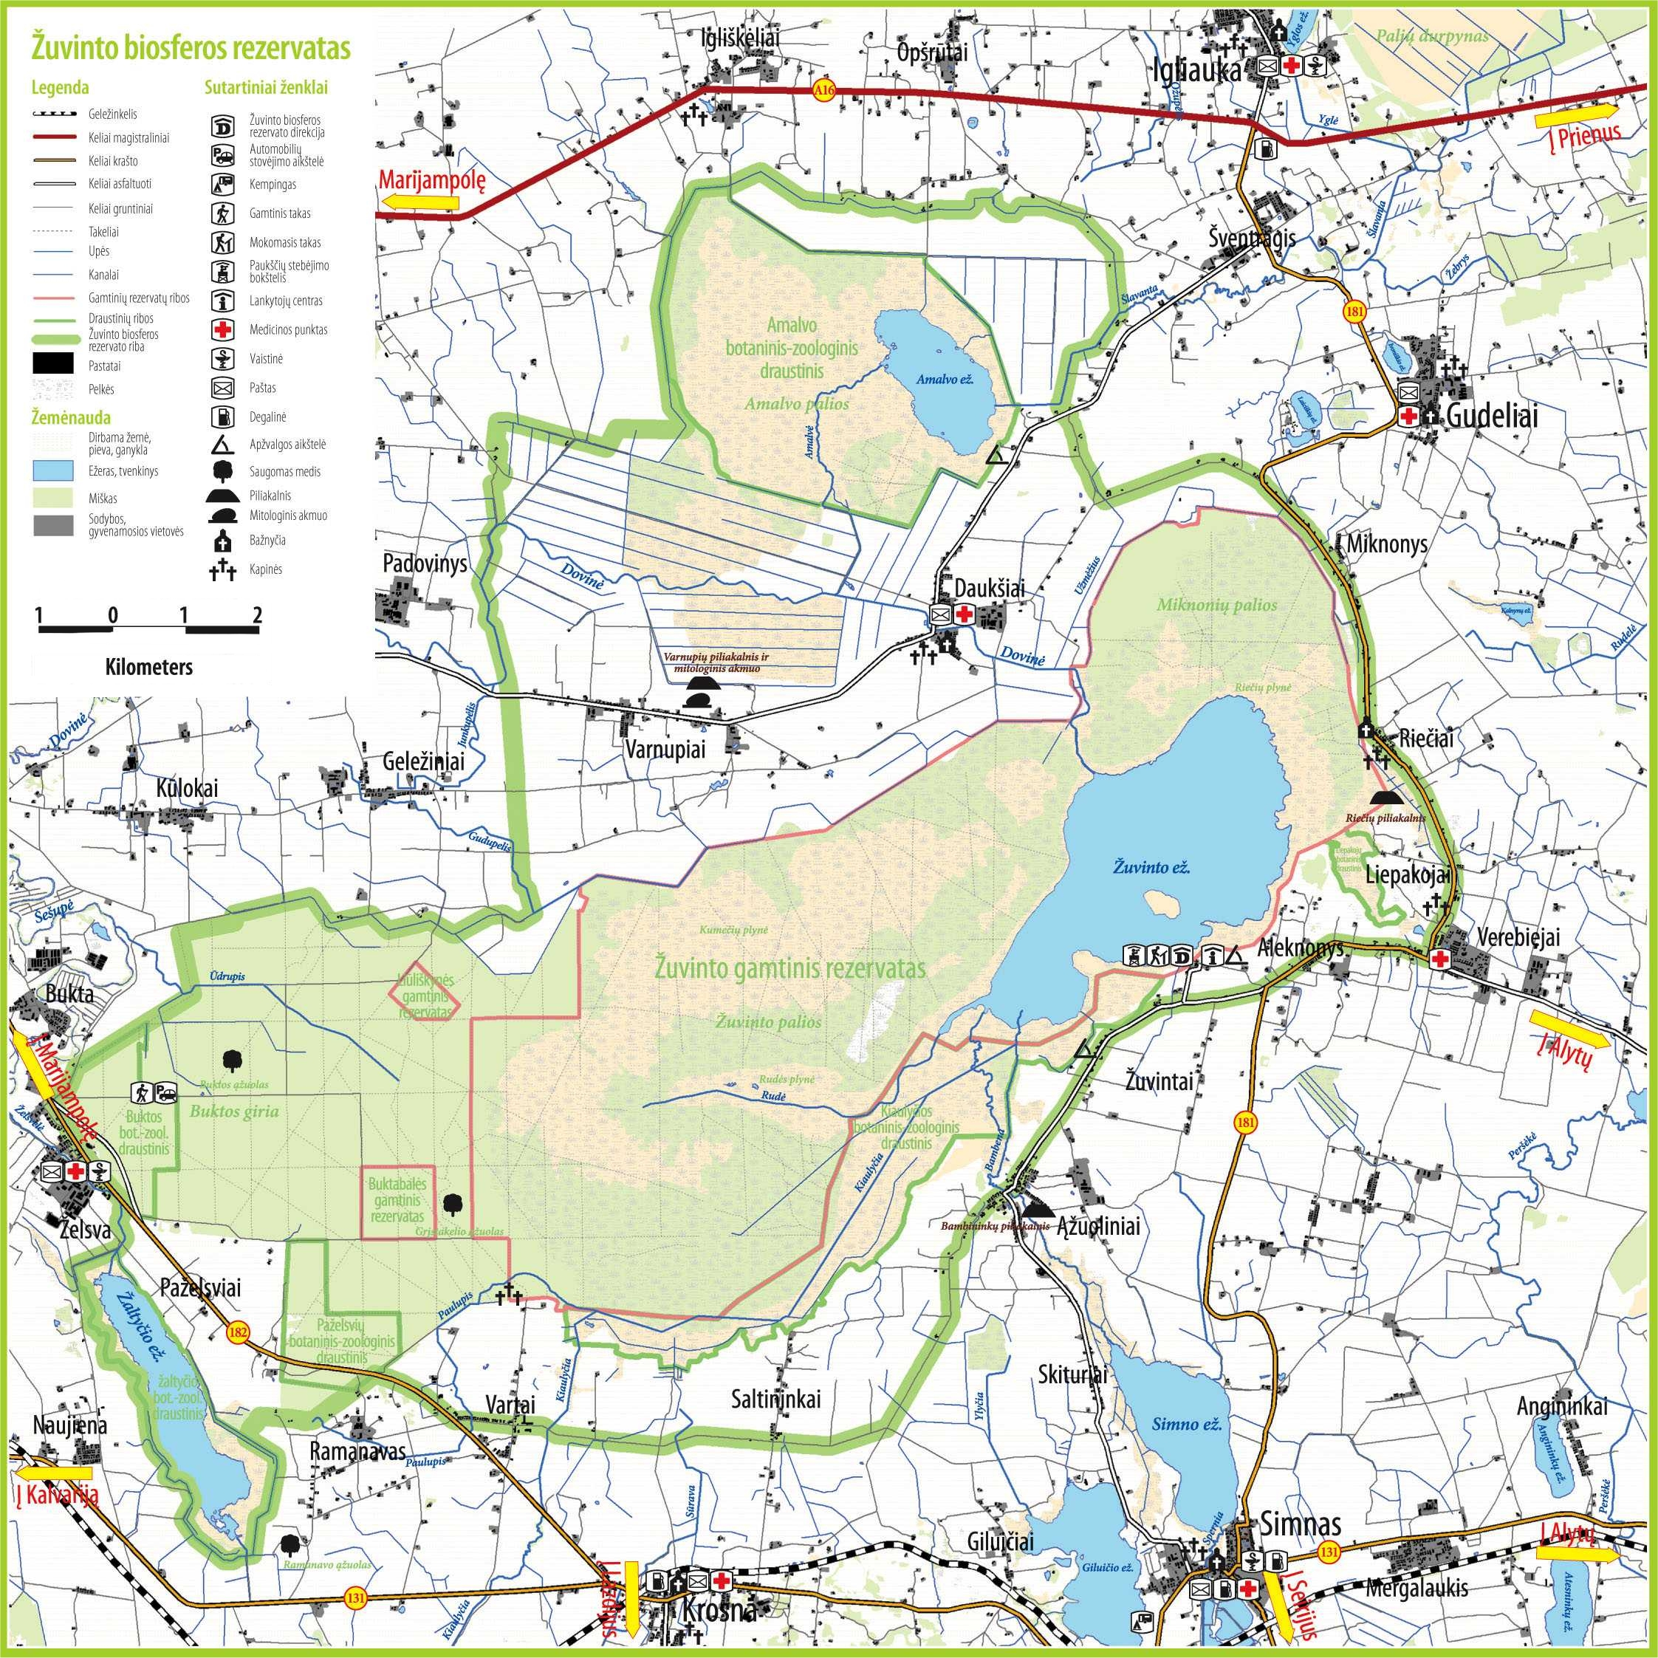

1.2. gamtos paveldo objektai

Objekto pavadinimas* | Pastabos ir pasiūlymai
Valstybės saugomi gamtos paveldo objektai Viso: 2
1. Buktos ąžuolas | Baigia nudžiūti
2. Grįstakelio ąžuolas
Savivaldybių saugomi gamtos paveldo objektai (išvardyti) Viso: 3
1. Augalų bendrija (botaninis objektas) Buktos miško 13 kv | Būklė nevertinta
2. Augalų bendrija (botaninis objektas) Buktos miško 57 kv. 14 skl. | Būklė nevertinta
3. Augalų bendrija (botaninis objektas) Buktos miško 67 kv. 7-11 skl. | Būklė nevertinta
Gamtos vertybės, kurioms siūloma suteikti gamtos paveldo objekto statusą (išvardinti):
Viso: 0
- Išvardinti visus VP/BR esančius gamtos paveldo objektus, skliausteliuose įrašant, kurie kartu yra ir gamtos paveldo paminklai

  - Rūšių ir buveinių ĮVAIROVĖ

 | Bendras rūšių skaičius | Bendras saugomų rūšių skaičius | Iš jų |  | Naujai rastų saugomų rūšių sk.***
 | Bendras rūšių skaičius | Bendras saugomų rūšių skaičius | LRK rūšys  (iš jų griežtai saugomos)* | Europos Bendrijos svarbos rūšys** | Naujai rastų saugomų rūšių sk.***
Augalai | 987 | 30 | 30 | 2 | 0
Grybai | 292 | 6 | 6 | 0 | 0
Gyvūnai: tame tarpe | 2512 | 88 | 88(4) | 52 | 0
Bestuburiai | 2200 | 21 | 21(1) | 4 | 0
Apskritažiomeniai ir žuvys | 23 | 1 | 1 (1) | 1 | 0
Varliagyviai ir ropliai | 15 | 2 | 2 (1) | 2 | 0
Paukščiai | 231 | 58 | 58 (5) | 42 | 2^{x}
Žinduoliai | 43 | 6 | 6 | 3 | 0
Iš viso: | 3791 | 124 | 120 (12) | 54 | 0
Europos Bendrijos svarbos buveinių tipų skaičius | 15
Saugomų augalų bendrijų  skaičius **** | Duomenys nepatikslinti
^{X} - Nepalinis (stepinis) erelis Aquila nippalensis, kūdrinis tilvikas Tringa stagnatilis
* LRK rūšys - vadovaujantis LR aplinkos ministro 2003-10--13. įsakymu Nr. 504 patvirtintu Į Lietuvos RK įrašytų saugomų gyvūnų, augalų ir grybų rūšių sąrašu (Žin., 2003, Nr. 100-4506; 2007, Nr. 36-1331), griežtai saugomos rūšys – vadovaujantis LR aplinkos ministro 2010-04-01 įsakymu Nr. D1-263 Dėl Lietuvos Respublikos griežtai saugomų gyvūnų, augalų ir grybų rūšių sąrašo parvirtinimo“
** Europos Bendrijos svarbos rūšys - ES paukščių direktyvos I priedo rūšys ir ES natūralių buveinių ir laukinės faunos ir floros apsaugos direktyvos II ir IV priedų rūšys;
*** Naujai rastų saugomų rūšių skaičius per ataskaitinį laikotarpį;
**** Saugomos augalų bendrijos, įrašytos į Augalų bendrijų raudonosios knygos sąrašą, patvirtintą aplinkos ministro 1998 m. lapkričio 30 d. įsakymu Nr. 237 (Žin., 1998, Nr. 108-2976)

1.4. Žemės naudmenų pasiskirstymas (%)

1.5. Duomenys apie nuolatinius gyventojus

Bendras nuolatinių gyventojų skaičius saugomoje teritorijoje | 932 žm. (2003 m. - 1860 žm.)
Sodybų skaičius | 362 (2003 m. - nėra duomenų)

Žuvinto BR teritorijoje esančių sodybų ir gyventojų skaičius 2010 m.
Eilės Nr. | savivaldybė | Seniūnija | Kaimas | Sodybų skaičius | Gyventojų skaičius | Pastabos
1. | Lazdijų r. | Krosnos | Saltininkai | 17 | 43
2. | Lazdijų r. | Krosnos | Naujavalakiai | 3 | 5
3. | Lazdijų r. | Krosnos | Vartai | 30 | 82
4. | Marijampolės | Liudvinavo | Paželsviai | 20 | 49
5. | Marijampolės | Liudvinavo | Ąžuolynas | 1 | 0
6. | Marijampolės | Igliaukos | Vidgirėliai | 1 | 2
7. | Marijampolės | Igliaukos | Kumečiai | 2 | 0
8. | Marijampolės | Igliaukos | Liūliškiai | 17 | 47
9. | Marijampolės | Igliaukos | Varnupiai | 66 | 188
10. | Marijampolės | Igliaukos | Amalviškiai | 6 | 10
11. | Marijampolės | Igliaukos | Daukšiai | 102 | 316
12. | Marijampolės | Gudelių | Šernai | 9 | 16
13. | Marijampolės | Gudelių | Riečiai | 9 | 13
14. | Alytaus r. | Simno | Liepakojai | 8 | 9
15. | Alytaus r. | Simno | Verebiejai | 10 | 23
16. | Alytaus r. | Simno | Aleknonys | 29 | 54
17. | Alytaus r. | Simno | Žuvintai | 10 | 27
18. | Alytaus r. | Simno | Ąžuoliniai | 21 | 45
19. | Alytaus r. | Simno | Zailiai | 1 | 3
Viso: |  |  |  | 362 | 932

1.6. SAUGOMOS TERITORIJOS būklė

1. Kraštovaizdžio būklė
Žuvinto biosferos rezervate atskirų kraštovaizdžio gamtinių kompleksų būklė 2010 m. iš esmės pasikeitė teritorijose, kurios tvarkytos (prižiūrėtos, atkurtos) vykdomų gamtosauginių projektų metu.
2010 m. atlikti esminiai gamtotvarkos darbai rezervato teritorijoje ir Dovinės upės baseine, kuriems buvo ruoštasi keletą dešimtmečių: nustota dirbtinai reguliuoti Žuvinto, Dusios, Amalvo ežerų vandens lygį ties ežerais pastatytus šliuzus reguliatorius rekonstravus į vandens nuopylas su žuvitakiais.
Dar vienas esminis teigiamas kraštovaizdžio pokytis yra susijęs su Amalvo pelkės pietinės dalies hidrologinio režimo atkūrimu net 105 ha teritorijoje. 2010 m. intensyviau tvarkyta Žuvinto ežero viršvandeninė augmenija.
Kitose teritorijose kraštovaizdis keičiasi labai nežymiai, jo būklė vertintina kaip stabiliai patenkinama. Dėl labai menko rekreacinio potencialo ir gerų ūkininkavimo sąlygų kraštovaizdžio būklę Žuvinto biosferos rezervato teritorijoje daugiausiai nulemia bendros šalies žemės ūkio plėtros tendencijos: ūkiai stambėja, priklausomai nuo rinkos poreikių įsivyrauja viena ar kita monokultūra, nyksta pavieniai smulkūs ūkiai ir sodybos. Didėja žemėnaudos diferenciacija: tinkamos intensyviam ūkininkavimui pusiau natūralios pievų buveinės rezervate intensyviai verčiamos ariama žeme, greta esančios perteklinio drėgnumo teritorijos visiškai apleidžiamos ir apauga mišku. Už draustinių ribų natūralių pievų Žuvinto biosferos rezervate liko tik nedideli fragmentai. Nors biosferos rezervato teritorijos gyventojų demografinė padėtis per pastaruosius metus labai pasikeitė, apleistų ir nenaudojamų žemės ūkyje sklypų iš esmės nėra.
Žuvinto biosferos rezervato teritorijoje yra nepopuliarūs ir labai ribotai naudojami pagrindiniai svertai kraštovaizdžio apsaugai – Agrarinės aplinkosaugos priemonių Kraštovaizdžio tvarkymo programos, kurių tikslas – išsaugoti ir tinkamai tvarkyti natūralias ir pusiau natūralias pievas, šlapynes, mažinti ūkininkavimo intensyvumą intensyviai naudojamose pievose, apsaugoti biologinę įvairovę ir vandens telkinius nuo taršos.
2. Gamtos paveldo objektų ir rūšių ir buveinių būklė ir tendencijos yra skirtingi: objektai ir buveinės, esantys miškuose, yra geros būklės, išskyrus saugomą Buktos ąžuolą (gamtos paveldo objektas), kuris dėl natūraliai susidariusių sąlygų kelinti metai džiūva. Savivaldybės saugomų gamtos objektų (augalų bendrijų) tyrimai neatlikti ir jų būklė nežinoma.
Natura 2000 rūšių ir buveinių būklė yra stebima. Dalies rūšių, susijusių su vandens ir miškų buveinėmis būklė yra stabiliai gera. Pusiau natūralių pievų paukščių rūšių, tame tarpe ir priskiriamų ypatingai saugomų globaliai nykstančių kategorijai, būklė yra laikytina bloga arba nepatenkinama. Šių objektų būklę galima vertinti palyginus duomenis, pateiktus lentelėse žemiau:

Paukščių direktyvos rūšių, saugomų Žuvinto BR* būklė
Eil. Nr. | Rūšies pavadinimas | Populiacijos dydis apskaitų vnt. (skliaustuose - tikėtinas populiacijos dydis rezervate) |  |  | Perėjimo teritorijos |  | Preliminari buveinės būklė (plotas ha) **
Eil. Nr. | Rūšies pavadinimas | 2010 m. | Ankstesnis vertinimas |  | plotas ha | sklypų sk | Gera | Bloga / blogėjanti
Eil. Nr. | Rūšies pavadinimas | 2010 m. | metai
 | Didysis baublys | - | 2009 | 21*(23) | 342 | 11 | 3422 | 0
 | Nendrinė lingė | 38* (41**) | 2007 | 41**(45) | 916 | 3 | 916 | 0
 | Pievinė lingė | 2*(3)* | 2007 | 7**(10) | 149 | 2 | 0 | 149
 | Tetervinas |  | 2009 | 22*(100) | 2372 | 9 | 0 | 2372
 | Švygžda | - | 2008 | 66 | 503 | 8 | 0 | 503
 | Griežlė | 53 | 2009 | 51
 | Plovinė vištelė |  | 2009 | 22*(150) | 798 | 2 | 798 | 0
 | Gervė | - | 2007 | 59 | 3370 | 4 | 3370 | 0
 | Tikutis |  | 2009 | 4 (4) | 111 | 1 | 0 | 111
 | Upinė žuvėdra |  | 2009 | 11
 | Juodoji žuvėdra | 60-70 | 2009 | 60
 | Vid. marg. genys | 25* | 2007 | 32*(70) | 2808 | 1 | 1608 | 1200
 | Baltnugaris genys | 10*- | 2007 | 3* | 2808 | 1 | 1608 | 1200
 | Mėlyngurklė |  | 2009 | 7(10) | 263 | 11 | 263 | 0
 | Meldinė nendrinukė | 3(3) | 2009 | 3 | 109 | 4 | 14 | 95
*-tik monitoringo apskaitų taškuose; ** - perėjimui svarbiose teritorijose

Perinčių ir migruojančių Paukščių direktyvos rūšių* būklė Žuvinto BR teritorijoje
Eil. Nr. | Rūšies pavadinimas |  | Apskaitos vnt. | Populiacijos dydis atskirais metais
Eil. Nr. |  |  | Apskaitos vnt. | 2010 | 2009 | 2008 | 2007 | 2006
1. | Griežlė |  | balsas | 53 | 51 | 42 | - | 28
2. | Upinė žuvėdra |  | lizdas | ? | 11 | 20 | - | 20
3. | Juodoji žuvėdra |  | lizdas | 60-70 | 60 | 60 | 50 | -
1. | Migruojančios žąsys | pavasarį | individas |  | 6000 | 8400 | 1830 | 1100
 | Migruojančios žąsys | rudenį | individas | 1314 | 2070 | 11780 | 9800 | 2000
2. | Migruojančios gervės |  | individas | 1182 | 1030 | 950 | 576 | -
*Rūšių sąrašas pagal LR Vyriausybės 2006-08-25 nutarimo Nr. 819 „Dėl Lietuvos Respublikos saugomų teritorijų arba jų dalių, kuriose yra paukščių apsaugai svarbių teritorijų, sąrašo patvirtinimo ir paukščių apsaugai svarbių teritorijų ribų nustatymo“ redakciją

3. Rekreacijos poveikis aplinkai (rekreacinės apkrovos tendencijos lankomiausiose vietose, rekreacinė digresija, lankytojų srautų reguliavimo priemonės) yra labai nežymus, Žuvinto gamtiniame rezervate lankytis galima tik su leidimais arba licencinės žūklės pažymėjimais vietos gyventojams. Šių išduodamų leidimų skaičius rezervate nežymiai didėja (žr. ataskaitos skyrių Teritorijos analizė ir planavimas). Lankomiausiose vietose gamtiniuose takuose lankytojų apskaitai vykdyti naudojami 2 automatiniai skaičiuokliai. Remiantis surinktais duomenimis, galima teigti, jog rekreacinė teritorijos apkrova yra maža ir nekelia jokio pavojaus gamtinei aplinkai. Rekreacijai vietos žmonės naudoja maudykles Žaltyčio, Žuvinto ir Amalvo ežeruose, tačiau jų įtaka yra minimali. Planuojama tvarkyti ir pritaikyti lankytojams tik Žaltyčio trumpalaikio apsistojimo vietą.

4. Išvados apie teritorijos būklę
Teritorijos natūralių buveinių būklė yra labiausiai priklausoma nuo žemės ūkio veiklos. Ši veikla lemia ir greta esančių pusiau natūralių buveinių būklę. Tinkama šių vertingų teritorijų būklė galima užtikrinti tik esant pakankamai lanksčioms Kraštovaizdžio tvarkymo programoms.
Svarbiausiose pusiau natūralių buveinių teritorijose šiuo metu vykdomi gamtotvarkos projektai (vykdo VSTT, Gamtos paveldo fondas, Žuvinto bičiulių klubas) Teritorijose, kuriuose šiuo metu vykdomi tvarkymo (krūmų, nendrynų kirtimo) darbai yra galimybė per keletą metų pelkinių pievų buveinėms atsikurti iki geros būklės, jei tie darbai bus tęsiami.
Ežerų buveinių būklė pagerėjo 2010 m. pradėjus eksploatuoti Žuvinto vandens patvanką bei Amalvo vandens lygio reguliatorių.
Pelkių, kurios sudaro didelę biosferos rezervato dalį, būklė pagerėjo atlikus aukštapelkės hidrologinio režimo ir sumedėjusios augmenijos kirtimo darbus.

2. DIREKCIJOS STRUKTŪRA

Padaliniai (skyriai, kt.) | Pareigybės pavadinimas (valstybės tarnautojo pareigybės lygis ir kategorija) |  |  | Faktiškai dirbančiųjų skaičius*
Padaliniai (skyriai, kt.) |  |  |  | valstybės tarnautojų | darbuotojų dirbančių pagal darbo sutartį
 | Direktorius | A | 14 | 1
 | Tyrimų ir informacijos skyriaus vedėjas | A | 11 | -
 | Vyriausiasis specialistas (vyr. ekologas) | A | 8 | -
 | Specialistas (hidrologas) | A | 7 | -
 | Vyresnysis specialistas (buhalteris) | B | 7 | 1
 | Vyresnysis specialistas (vyresn. inspektorius) | B | 7 | 1
 | Specialistas (inspektorius) | B | 6 | 3
 | Meistras |  |  |  | 1
 | Laborantas |  |  |  | 1
 | Darbininkė - valytoja |  |  |  | 1
Viso |  |  |  | 6 3
*Pateikiami ataskaitinių metų gruodžio 31 d. duomenys

3. jungtinės tarybos veikla
Jungtinės tarybos Žuvinto biosferos rezervato nuostatai nenumato
4. valstybės biudžeto ir kitos gautos lėšos (tūkst. Lt)

* ES ir kitų tarptautinių fondų lėšos teritorijos tvarkymui per viešasias įstaigas (Gamtos paveldo fondas)

II. Direkcijos veikla

5. Teritorijos analizė ir planavimas

5.1. Taikomųjų tyrimų ir stebėsenos (monitoringo) organizavimas ir vykdymas

Eil. Nr. | Tyrimų pavadinimas | Tyrimų pradžia ir pabaiga | Tyrimus atlikusi organizacija, vykdytojas | Rezultatai
Kraštovaizdžio, biologinės įvairovės tyrimai ir stebėsena
1. | Žuvinto ežero hidrologiniai stebėjimai | 1974, tęstiniai | ŽBRD (D. Baravykienė) | Stebėjimai vykdomi pagal vandens stebėjimų posto programą
1. | Meteorologiniai stebėjimai | 1974, tęstiniai | ŽBRD (G.Karpičius) | Stebėjimai vykdomi automatine meteorologine stotimi nuo 2007 m., duomenys teikiami Lietuvos hidrometeorologinei tarnybai prie Aplinkos ministerijos, Meteorologijos lab.
1. | Bambenos ir Dovinės upių vandens debito matavimai | 2005, tęstiniai | ŽBRD (A.Petraška) | Pagal suderintas metodikas Bambenos debitas 2008 m. matuotas kas 10 d, nuo liepos 1 d. kas 10 d. matuojamas Dovinės debitas
1. | Amalvo pelkės hidrologinis monitoringas | 2009-2010 | ŽBRD (G. Baublys) | Pagal patvirtintas metodikas stebėtas vandens lygis Amalvo pelkės pietinėje dalyje, kur atliekami atstatymo darbai. Veikla finansuota Life+Wetlife projekto
2. | Fenologiniai stebėjimai | 1980, tęstiniai | ŽBRD | Atlikti stebėjimai Žuvinto biosferos rezervato apylinkėse, pagal patvirtintą programą.
3. | PAST monitoringas:  griežlė | 2006, tęstiniai | ŽBRD (A.Petraška) | Apskaitos vykdytos pagal Natura 2000 perinčių paukščių metodiką. 53 patinų balsai
3. | PAST monitoringas:  gervė | 2006, tęstiniai | ŽBRD (G.Baublys, A.Pranaitis, A.Petraška) | Apskaitos vykdytos pagal Natura 2000 perinčių paukščių metodiką. 40 paukščių balsai taškuose
3. | PAST monitoringas:  Nendrinė lingė | 1980, tęstiniai | ŽBRD (G.Baublys, A.Petraška) | Apskaitos vykdytos pagal Natura 2000 perinčių paukščių metodiką. Perėjo 41 pora.
3. | PAST monitoringas:  Pievinė lingė | 1990, tęstiniai | ŽBRD (A.Petraška, A.Paplauskas) | Apskaitos neatliktos - nebuvo specialisto.
3. | PAST monitoringas:  Baltnugaris genys | 2005, tęstiniai | ŽBRD (A.Petraška) | Apskaitos vykdytos pagal Natura 2000 perinčių paukščių metodiką Rasta 10-yje taškų.
3. | PAST monitoringas:  Vidutinysis margasis genys | 2005, tęstiniai | ŽBRD (A.Petraška) | Apskaitos vykdytos pagal Natura 2000 perinčių paukščių metodiką. Rasta 26 taškuose
3. | PAST monitoringas:  meldinė nendrinukė | 1984, tęstiniai | ŽBRD (A.Pranaitis) | Apskaitos vykdytos pagal Natura 2000 perinčių paukščių metodiką. Stebėjimų teritorijoje giedojo 3 patinai
3. | BAST monitoringas:  Raudonpilvė kūmutė | 2007 m., tęstiniai | ŽBRD (A.Petraška) | Apskaitos vykdytos pagal Natura 2000 standartinę metodiką. Stebėjimų teritorijoje girdėti 35 patinai
3. | BAST monitoringas:  Raudonpilvė kūmutė (Vidzgirio BZD) | 2007 m. tęstiniai | ŽBRD (A.Petraška) | Apskaitos vykdytos pagal Natura 2000 standartinę metodiką. Stebėjimų teritorijoje girdėta 14 patinų
3. | BAST monitoringas:  Skiauterėtasis tritonas (Vidzgirio BZD) | 2007 m. tęstiniai | ŽBRD (A.Petraška) | Apskaitos vykdytos pagal Natura 2000 standartinę metodiką. Stebėjimų teritorijoje rastas 1 individas
3. | Migruojančių žąsų sankaupų apskaitos | 1986, tęstiniai | ŽBRD (G.Baublys, A.Pranaitis) | Apskaitos vykdytos pagal Natura 2000 migruojančių paukščių metodiką pavasarį ir rudenį: želmeninių ir baltakakčių žąsų skaičius rudenį (1314 vnt.) buvo žemiausias per pastaruosius 10 metų.
3. | Migruojančių gervių sankaupų apskaitos | 1990, tęstiniai | ŽBRD (G.Baublys, A.Pranaitis, A.Petraška) | 9 apskaitos nuo rugpjūčio 8 d. (222 gervės) iki spalio 11 d. (20 gervių). Rugpjūčio pabaigoje nakvojo gausiausiai - 1182 gervės, gausiausiai per paskutinius 10 m..
4. | Perinčių pelkinių paukščių monitoringas | 1985, tęstiniai | ŽBRD (A.Petraška) | Apskaitos vykdytos Žuvinto GR, Kiaulyčios B-ZD ir Liepakojų BD. Vyrauja tolygios tilvikinių paukščių nykimo tendencijos, nepaisant tvarkymo darbų pievose. Tirtuose plotuose sumažėjo raudonkojų tulikų, išnyko griciukai.
4. | Žuvinto foninių perinčių vandens paukščių monitoringas | 1980,  tęstiniai | ŽBRD (G.Baublys) | Vykdytos pagrindinių vandens paukščių rūšių lizdų, porų apskaitos Žuvinto ežere.
4. | Žuvinto, Žaltyčio ir Amalvo ežerų vandens paukščių apskaitos | 1977, tęstiniai | ŽBRD (A.Petraška) | Apskaitų metu registruojama vandens paukščių individų rūšinė sudėtis, gausumas ežeruose. Atlikti maršrutai.
4. | Baltųjų gandrų lizdų apskaita ŽBR teritorijoje | 2003, tęstiniai | ŽBRD specialistai | Žuvinto BR užregistruoti 49 gandralizdžiai, iš kurių 28 užimti, išskrido 71 juv.
4. | Medžiojamųjų žvėrių apskaita | 1980,  tęstiniai | ŽBRD (G.Baublys) | Atlikta pilna medžiojamųjų žvėrių apskaita Žuvinto gamtiniame rezervate.
5. | Kraštovaizdžio monitoringas: lankymo apkrovos tyrimai | Nuo 2006 | ŽBRD (G.Karpičius) | Automatinė lankytojų apskaita 2 gamtiniuose takuose

5.2. strateginio ir Teritorijų planavimo dokumentų, techninių projektų, kitos projektinės dokumentacijos rengimo organizavimas

Eil. Nr. | Dokumento pavadinimas | Užsakovas | Vykdytojas | Finansavimo šaltinis | Direkcijos vaidmuo rengiant dokumentus  (organizavimas, pastabų teikimas, konsultavimas, kt.)
 | Strateginio planavimo dokumentai*
 | Teritorijos valstybinės kontrolės programa | ŽBRD | ŽBRD | ŽBRD | Rengė ir vykdo direkcijos specialistai
 | Žuvinto BRD 2010 m. veiklos planas | ŽBRD | ŽBRD | ŽBRD | Rengė ir vykdo direkcijos specialistai
 | Teritorijų planavimo dokumentai**
 | -
 | Statinių techniniai, supaprastinti projektai
 | -
 | Kiti projektai
 | -
* Įskaitant gamtotvarkos planus
** Prie teritorijų planavimo dokumento pavadinimo nurodomas planavimo dokumento tipas (bendrasis, specialusis, detalusis)

5.3. Teritorijų planavimo dokumentų, statinių projektų ir kitų Dokumentų Nagrinėjimas

Teritorijų planavimo dokumentai
1. | Pasiūlymų sąlygoms teritorijų planavimo dokumentams rengti pateikimas: | Išduotos sąlygos | Neišduotos sąlygos
 | Bendrojo planavimo dokumentams | 1
 | Specialiojo planavimo dokumentams: | 0
 | Detaliojo planavimo dokumentams | 1 | 1
2. | Teritorijų planavimo dokumentų derinimas: | Pritarta | Nepritarta
 | Bendrojo planavimo dokumentams | 0
 | Specialiojo planavimo dokumentams: | 0
 | Detaliojo planavimo dokumentams | 1
Statinių projektai
 |  | Išduotos sąlygos | Neišduotos sąlygos
3. | Sąlygų statinių projektams rengti išdavimas | 3
 |  | Pritarta | Nepritarta
4. | Pritarimas statinių projektams | 7
5. | Kiti dokumentai

6. Teritorijų apsauga ir tvarkymas

6.1. TERITORIJŲ (ĮSKAITANT PAVELDO OBJEKTUS) TVARKYMAS, PRIEŽIŪRA, PRITAIKYMAS LANKYMUI, KT.
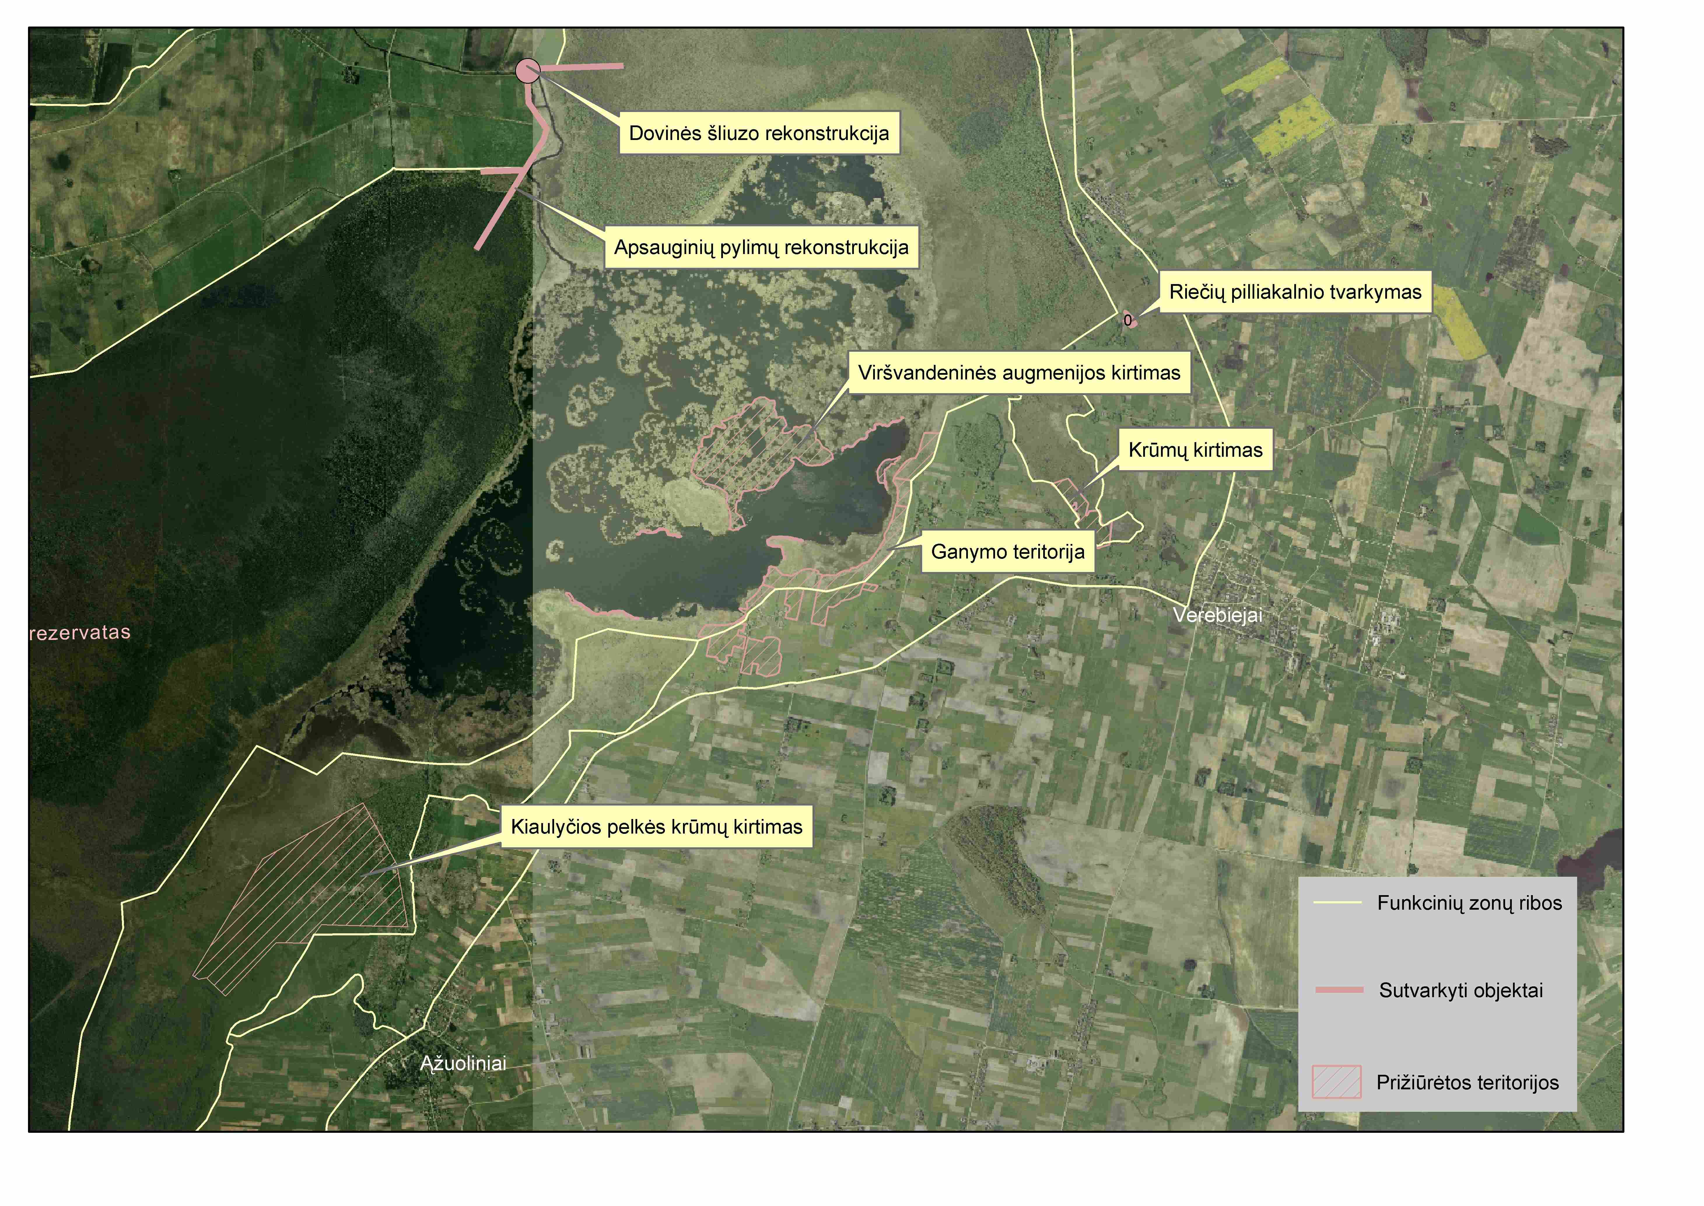
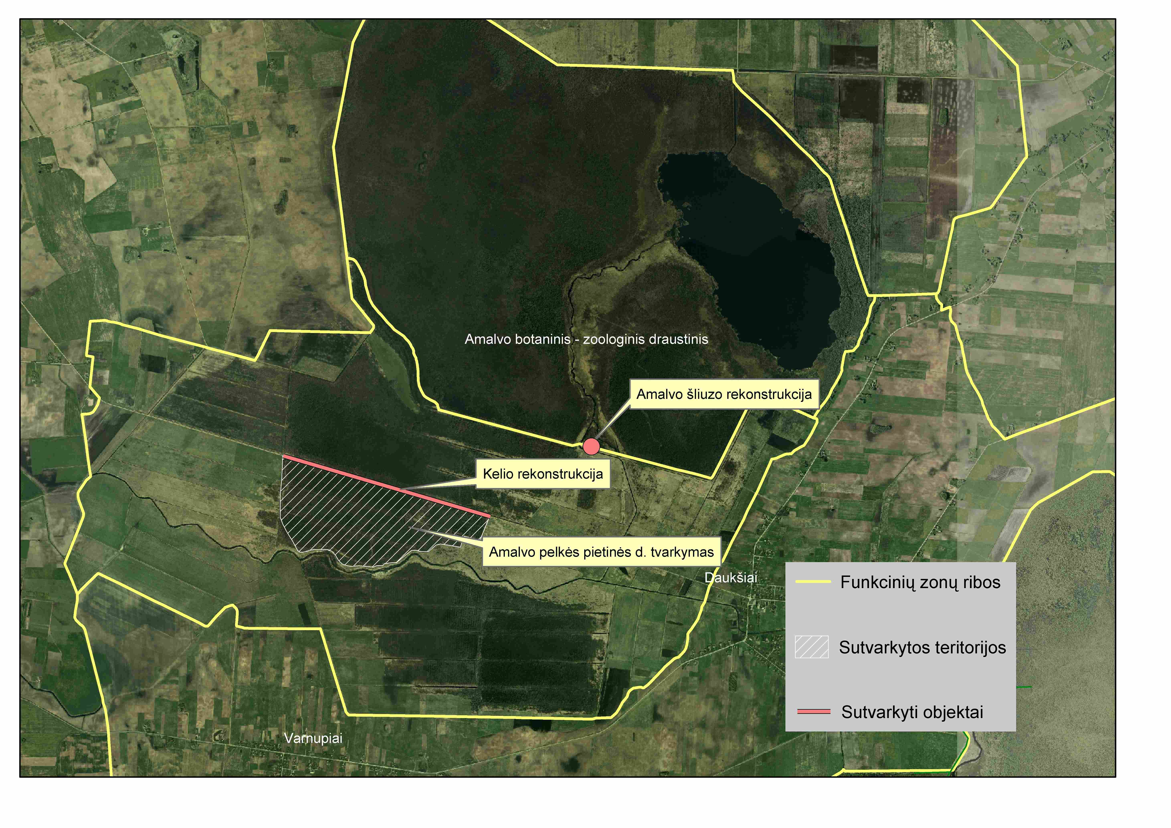

Žuvinto biosferos rezervato svarbių gamtinių teritorijų tvarkymas 2010 m.
Eil. Nr. | Darbų pavadinimas | Finansavimas | Vykdytojai | Vykdyti apsaugos ir tvarkymo darbus, įskaitant projektų, gamtotvarkos planų įgyvendinimą
 | Amalvos pelkės pietinės dalies vandens lygio atstatymas ir sumedėjusios augmenijos kirtimas | Life+Wetlands  Amalvo ir Žuvinto pelkių išsaugojimo projektas | Gamtos paveldo fondas, Marijampolės urėdija | Sutvarkyta teritorija: atlikti sumedėjusios augmenijos kirtimo darbai, skirtingų tipų patvankomis užtvenkti melioracijos kanalai  Plotas 105 ha
 | Žuvinto ež. viršvandeninės augmenijos kirtimas | Aplinkos apsaugos rėmimo programa | ŽBRD | Prižiūrėta teritorija: Liepos - rugpjūčio mėn. iškirsta ir pašalinta Žuvinto ež. viršvandeninė augalija Tvarkymo plane numatytose teritorijose. Plotas 55 ha
 | Pelkinių pievų priežiūra Žuvinto gamtiniame rezervate ganant | Kaimo plėtros programa, Žuvinto bičiulių klubas | Vietos ūkininkai | Prižiūrėta teritorija: Šienaujamų mezofitų ir aliuvinių pievų šienavimas, ganymas, krūmų kirtimas (44 ha)
 | Kiaulyčios pelkės krūmų kirtimas | VSTT „Saugomų teritorijų tvarkymas (I etapas) | UAB „Leimesta“ | Prižiūrėta teritorija Iškirsti pelkės krūmai, (16 ha, 105 ha plote) darbai nebaigti dėl labai blogų gamtinių sąlygų
 | Liepakojų pelkės priežiūra - krūmų kirtimas | Žuvinto BRD | Vietos ūkininkai | Prižiūrėta teritorija: Teritorija tvarkoma pagal ŽBR tvarkymo planą (7,6 ha)
Viso: |  |  |  | 6 teritorijos, 115 ha.

Žuvinto biosferos rezervato svarbių gamtinių teritorijų tvarkymas 2005 - 2010 m.

6.2. infrastruktūros objektų įrengimas ir priežiūra

Žuvinto biosferos rezervate nauji infrastruktūros objektai nebuvo įrengiami, prižiūrėta tik esama infrastruktūra
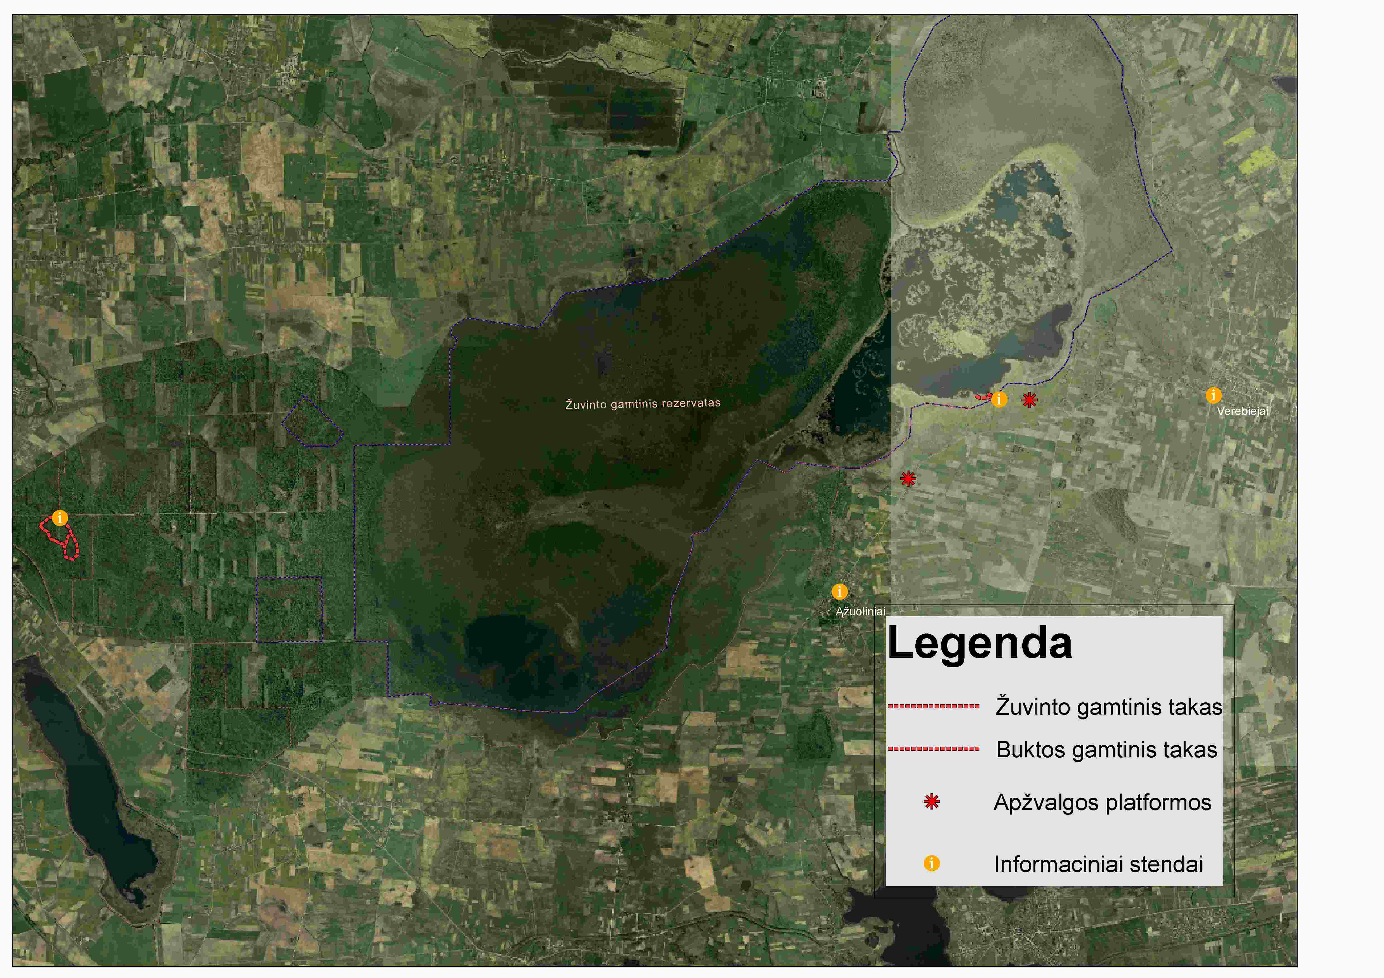

Gamtotvarkos objektų ir infrastruktūros statyba
Eil. Nr. | Statybos darbų pavadinimas | Finansavimas organizacija / projektas | Vykdytojai | Vykdyti darbai
1 | Žuvinto ežero šliuzo reguliatoriaus su apsauginiu pylimu rekonstrukcija | GPF / LIFE+Wet Amalvo ir Žuvinto pelkių išsaugojimo projektas | „Alytaus melioracija“ | Atlikti projekte, Žuvinto BR Tvarkymo plane ir Amalvo pelkinio komplekso gamtotvarkos plane numatyti darbai
1 | Žuvinto BR vietinio kelio Daukšiai - Panausupis atkarpos per Amalvos pelkę remontas |  | „Alytaus melioracija“
1 | Amalvo ežero šliuzo reguliatoriaus ir apsauginių pylimų rekonstrukcija |  | „Alytaus melioracija“
4 | Riečių piliakalnio tvarkymas | ŽBRD, | Gudelių seniūnija | Atliktas užsodintų želdinių kirtimas nuo piliakalnio šlaitų. Plotas 0,76 ha

6.3 Valstybinė saugomų teritorijų kontrolė.
Inspekcinę veiklą rezervato direkcijoje vykdo vyresn. inspektorius ir 3 inspektoriai.
Eil.  Nr. | Pažeidimų grupės pagal ATPK | Pažeidimai (vnt.) |  | Administracinės baudos (Lt) |  | Žala (Lt) |  | Konfiskuota neteisėtos medžioklės ir žūklės įrankių (vnt.) | Perduota ATPK bylų teisingumo institucijoms (vnt.)
Eil.  Nr. | Pažeidimų grupės pagal ATPK | Iš viso | Išaiškinta | Skirta | Išieškota | Padaryta | Išieškota | Konfiskuota neteisėtos medžioklės ir žūklės įrankių (vnt.) | Perduota ATPK bylų teisingumo institucijoms (vnt.)
1. | Miško naudojimo ir lankymo pažeidimai (60, 61 str. 6 d., 62 str. 1, 2, 4 d., 63, 64 str. 2 d., 65, 66, 68, 69-71, 77, 77', 189⁵ str.); iš jų neteisėti miško kirtimai (62 str. 1, 2, 4 d. | - | - | - | - | - | - | - | -
-2. | Gyvūnijos ir augalijos (67, 74, 85, 87, 87¹⁻⁵, 88, 89, 90, 110 str.); iš jų: |  |  |  |  |  |  | - | -
-2. | medžioklės taisyklių pažeidimai (85 str.) | - | - | - | - | - | - | - | -
-2. | žūklės taisyklių pažeidimai (87 str.) | 35 | 15 | 1250 | 1100 | - | - | - | 1
3. | Kraštovaizdžio (47, 52, 52¹, 53, 59, 72, 75, 76, 78, 83¹, 83², 91 str.), iš jų: |  |  |  |  | - | - | - | -
3. | saugomų teritorijų (75, 76, 91 str.) | 42 | 24 | 1100 | 250 | - | - | - | 6
3. | žemės ir jos gelmių (52, 521, 53 str.) | - | - | - | - | - | - | - | -
4. | Vandenų (55, 56¹, 57, 58 str.) | - | - | - | - | - | - | - | -
5. | Atmosferos (79 str.) | - | - | - | - | - | - | - | -
6. | Savavališkos statybos (51² str. 2, 3 dalys) |  |  | - | - | - | - | - | -
7. | Pareigybiniai pažeidimai (51, 51¹, 86 str.) | - | - | - | - | - | - | - | -
8. | Atliekų tvarkymas (51³str. ) | - | - | - | - | - | - | - | -
9. | Kiti pažeidimai (84, 107, 183 str.) | - | - | - | - | - | - | - | -
 | Iš viso: | 77 | 39 | 2350 | 1350 (2034*) | -- | - | - | -
Valstybinės saugomų teritorijų kontrolės rezultatai Žuvinto biosferos rezervate 2003 - 2010 metais
Pažeidimo rūšis | Metai
Pažeidimo rūšis | 2003 |  | 2004 |  | 2005 |  | 2006 |  | 2007 |  | 2008 |  | 2009 |  | 2010
Pažeidimo rūšis | užfiksuota | išaiškinta | užfiksuota | išaiškinta | užfiksuota | išaiškinta | užfiksuota | išaiškinta | užfiksuota | išaiškinta | užfiksuota | išaiškinta | užfiksuota | išaiškinta | užfiksuota | išaiškinta
Saug. terit. lankymo  (įskaitant uogavimą, grybavimą) | 78 | 18 | 83 | 38 | 70 | 34 | 26 | 15 | 51 | 26 | 35 | 19 | 86 | 49 | 42 | 24
Miškų; | - | - | 3 | - | - | - | 2 | 1 | 1 | - | 3 | - | - | - | - | -
Medžioklės | 15 | - | 4 | - | 14 | 11 | 7 | - | 5 | - | 8 | 1 | 7 | - | - | -
žūklės | 99 | 22 | 51 | 9 | 36 | 12 | 24 | 7 | 14 | 5 | 32 | 11 | 83 | 12 | 35 | 14
Iš viso | 192 | 40 | 141 | 47 | 120 | 57 | 59 | 23 | 71 | 31 | 78 | 42 | 180 | 65 | 77 | 38

2010 metais Žuvinto biosferos rezervate užregistruotų ir išaiškintų pažeidimų (77 ir 39) maždaug dvigubai mažiau, nei 2009 m. (atitinkamai 180 ir 65). Šie pokyčiai susiję su nuolat vykdoma prevencine veikla bei iš dalies - su gamtinėmis sąlygomis: labai mažu spanguolių derliumi ir aukštu vandens lygiu aukštapelkėje.
Žuvinto biosferos rezervato direkcija išaiškino ir kartu su Alytaus regiono aplinkos apsaugos departamento gyvosios gamtos apsaugos inspektoriumi bendro gamtosaugos reido metu gegužės 27 d. naktį Žuvinto ežere sulaikė tris Alytaus r. Simno miestelyje gyvenančius asmenis, žvejojusius tinklais, kurių bendras ilgis siekė apie 1,2 km. Nelegaliai sugautos žuvies kiekis: 94 karšiai, 44 lynai, 19 ešerių, 1 lydeka ir 1 raudė.
Pažeidimus išaiškino rezervato inspektoriai: G. Baublys – 16, A. Paplauskas – 7, G. Karpičius – 16.
Dalis informacijos apie gyvosios gamtos pažeidimus draustiniuose perduota Marijampolės RAAD; bendrų apsaugos reidų rengti nebuvo poreikio.

7. Informacinė, švietėjiškoji, kultūrinė veikla

7.1. Renginiai

Eil. Nr. | Renginio pavadinimas | Data | Dalyvių skaičius | Direkcijos vaidmuo, bendradarbiavusios institucijos*
Gamtosauginių, kultūrinių renginių organizavimas
Parodos, kiti renginiai
Viso: 0 vnt., dalyvių skaičius 0 vnt.
* pastaba: Neturėdama specialistų direkcija renginių neorganizavo.

7.2. Leidyba, propagandinė veikla
Darbų sritis | Darbų pavadinimai | Mato vienetai | Kiekis | Pastabos
1. Direkcijos išleisti ar inicijuoti spaudiniai | Bukletai (išvardyti) | Vnt./psl.sk./ tiražas | 0
1. Direkcijos išleisti ar inicijuoti spaudiniai | Lankstinukas | Vnt. /psl.sk. /tiražas | 0
1. Direkcijos išleisti ar inicijuoti spaudiniai | Knygos (išvardyti) | Vnt. /psl.sk./ tiražas | 0
1. Direkcijos išleisti ar inicijuoti spaudiniai | Kita (konkrečiai) | Vnt. /psl.sk./ tiražas | 0
2. Bendravimas su žiniasklaida | TV reportažai | Vnt. | 4 | LTV „Panorama“ - 2ir Marijampolės TV „Žinios“ - 2
2. Bendravimas su žiniasklaida | Radioreportažai | Vnt. | 11 | LRT laidos „Ryto garsai“- 4, „Gamta visų namai“ - 4, FM99 - 3
2. Bendravimas su žiniasklaida | Publikuoti straipsniai spaudoje | Vnt. | 4 | „Alytaus naujienos“, „Lietuvos žinios“
3. Kita visuomenės informavimo veikla * | Paskaitos | Vnt. /val. | 5/5 | „Pievų ir šlapžemių paukščių buveinių tvarkymo ir apsaugos priemonės“
3. Kita visuomenės informavimo veikla * | Seminarai | Vnt. /val. | 2/2 | Ekologinio ūkininkavimo seminarai organizuoti kartu su Žemės ūkio konsultavimo tarnybos Alytaus sk.
3. Kita visuomenės informavimo veikla * | Konferencijos | Vnt. /val. | 1/4 | „Upės jungia tautas. Bendros problemos, bendri sprendimai - vandens kelių populiarinimas Lietuvoje ir Lenkijoje“
3. Kita visuomenės informavimo veikla * | Mokymai | Vnt. /val. | 2/2 | Baltijos agroverslo inst. „Aplinkos apsauga žemės ūkyje: Žuvinto biosferos rezervato patirtis“
3. Kita visuomenės informavimo veikla * | Pristatymai visuomenei | Vnt. /val.
3. Kita visuomenės informavimo veikla * | Kita veikla | Vnt. /val.
* Rašyti tik direkcijos organizuotus seminarus, paskaitas ir skaitytus pranešimus direkcijoje bei kitų institucijų organizuotose konferencijose

8. Teikiamos Paslaugos

Paslaugų tipas, paslaugos pavadinimas | Suteiktų paslaugų sk. (vnt.) | Aptarnautų lankytojų sk. (vnt.) | Pajamos (Lt) | Pastabos
Lankytojų aptarnavimas lankytojų centre | 1 | 1340,  63 grupės | 0 | Lankytojų centro ekspozicija neįrengta
Ekskursijos ar žygio vadovo (gido) paslaugos | 1 | 1340,  63 grupės | 2172,00 | Gido paslaugos muziejuje ir gamtiniame take
muziejinių ir kitų ekspozicijų pristatymas | 1 | 1340,  63 grupės | 1340* | *Bilietus platina Kauno T.Ivanausko zool. Muz.
Pažintinių kelionių pėsčiomis, dviračiais, plaukimo priemonėmis organizavimas suteikiant vadovą ir direkcijos inventorių
Edukacinių paslaugų – teminių mokomųjų programų organizavimas
Tradicinių amatų mokymo paslaugos
Paslaugų, susijusių su etnokultūros papročių, apeigų organizavimu, degustavimu, teikimas
Informacinių leidinių platinimas
Kitos paslaugos (išvardyti)
Iš viso: | 3 | 1340 | 2172,00* | ( tik ŽBRD pajamos)

9. DiREKCIJAI Priskirtų saugomų teritorijų būklės vertinimas

9.1. PRISKIRTŲ SAUGOMŲ TERITORIJŲ SĄRAŠAS IR VERTINIMO REZULTATAI

Eil. Nr. | Saugomos teritorijos pavadinimas* | ST plotas (ha) | Vertinimo  data | Esamos būklės įvertinimas**, išvados, pasiūlymai būklės gerinimui
1. | Žuvinto biosferos rezervatas (Žuvinto, Žaltyčio ir Amalvo pelkės, LTALYB003; Žuvinto ežeras ir Buktos miškas, LTALY0005 | 18490 | visus metus | Informacija pateikta kitose ataskaitos dalyse
2.. | Vidzgirio botaninis draustinis  (Vidzgirio miškas, LTALY0001) | 387 | 2010-03-26  2010-05-12 | Draustinio būklė 2010 m. vertinama gerai. Natura 2000 buveinių tipų ir rūšių būklė nevertinta.
3. | Kazlų Rūdos kraštovaizdžio draustinis, (Ąžuolų būdos miškas, LTMAR0001) | 860 | 2010-10-17 | Patikrinta 60 proc. draustinio teritorijos – Pilvės slėnis, sodybiniai ūkiai ir miškas. Draustinio nuostatų pažeidimų arba pažeidimų, susijusių su buveinių reikalavimais, nenustatyta. BAST buveinių tipų būklė nevertinta.

9.2. PLANUOJAMOS ŪKINĖS VEIKLOS ĮGYVENDINIMO POVEIKIO „NATURA 2000“ TERITORIJOMS VERTINIMAS

Planuojamos ūkinės veiklos reikšmingumo dokumentai |  |  |  | Išduotos deklaracijos
Viso | Poveikio aplinkai vertinimas neprivalomas | Poveikio aplinkai vertinimas privalomas * | Paprašyta pataisyti ar papildyti dokumentą | Išduotos deklaracijos
1 | 0 | 1. Lazdijų r. sav. Krosnos sen. melioracijos statinių rekonstrukcija dėl natūralių buveinių tipų ploto ir (arba) rūšių buveinių ploto sumažėjimo | 1 | 0

Poveikio aplinkai vertinimo  programos |  |  | Poveikio aplinkai vertinimas  ataskaitos
Viso | Suderinta programa | Paprašyta papildyti programą | Viso | Veikla leistina | Veikla negalima * | Paprašyta papildyti ataskaitą
1 | 1 |  | 1 | 1
- * Priežastys dėl kurių buvo priimtas sprendimas:
Galimas tarpinių pelkių ir liūnų buveinės nykimas dėl drenuojamų vandenų taršos; hidrologinio režimo pokyčiai (įskaitant vandens cheminių ir fizinių savybių kaitą, eutrofikacijos padidėjimą, daugiamečių bei metinių vandens lygio svyravimų apimties bei periodiškumo pokyčius) į Natura 2000 buveinių tipo teritoriją – tarpinę pelkę išleidžiant drenažo vandenis Kiaulyčios botaninio zoologinio draustinio teritorijoje.
Įvertinusi šiuos aspektus, direkcijos pateiktoje išvadoje buvo nurodyti veiklos elementai, galintys sukelti reikšmingą poveikį įsteigtoms ar potencialioms „Natura 2000“ teritorijoms, galintys sudaryti galimybę šioms teritorijoms eutrofizuotis, nykti šaltiniuotoms, tarpinėms pelkėms, švygždoms, pievinėms lingėms.

10. Suvestinė žuvinto biosferos rezervato direkcijos 2010 M. veiklos lentelė
Priemonės (veiksmai) pagal veiklos sritis | Darbų vykdymas
1. TERITORIJOS ANALIZĖ IR PLANAVIMAS
1.1. Taikomųjų tyrimų ir stebėsenos (monitoringo) organizavimas ir vykdymas | Tyrimai |  |  |  | Lankytojai
 | temų sk. |  |  |  | vnt.
Kraštovaizdžio, biologinės įvairovės tyrimai ir stebėsena (monitoringas) | 16
Gamtos ir kultūros paveldo kompleksų ir objektų tyrimai | 0
Kiti tyrimai, stebėjimai | 6
Lankytojų skaičius lankytojų centre |  |  |  |  | 1340
Lankytojų skaičius visoje teritorijoje |  |  |  |  | ?
Viso: | 22
1.2. Strateginio ir teritorijų planavimo dokumentų, techninių projektų, kitos projektinės dokumentacijos rengimas ir organizavimas | vnt.
Strateginio planavimo dokumentai | 2
Teritorijų planavimo dokumentai | 0
Statinių techniniai, supaprastinti projektai | 0
Kiti projektai | 0
Viso:
1.3. Teritorijų planavimo dokumentų, statinių projektų ir kitų dokumentų nagrinėjimas | vnt. |  |  |  | vnt.
Pateikti / nepateikti pasiūlymai sąlygoms teritorijų planavimo dokumentams | 2 |  |  |  | 1
Pateiktos teigiamos / neigiamos išvados teritorijų planavimo dokumentams derinti | 1 |  |  |  | 0
Išduotos / neišduotos sąlygos statinių projektavimui | 3 |  |  |  | 0
Pritarta / nepritarta statinių projektams | 7 |  |  |  | 0
Pritarta / nepritarta kitiems dokumentams | 0 |  |  |  | 0

Viso nagrinėta:
2. TERITORIJŲ APSAUGA IR TVARKYMAS
2.1. Teritorijų (įskaitant paveldo objektus) tvarkymas, priežiūra, pritaikymas lankymui | Sutvarkyta |  |  |  | Prižiūrėta
 | vnt. |  | ha |  | vnt. |  | ha
Natura 2000 teritorijų (įvardyti: Žuvinto, Žaltyčio ir Amalvo pelkės LTALYB003) | 1 |  | 105 |  | 4 |  | 122,6
Gamtos ir kultūros paveldo objektų (įvardyti: Riečių piliakalnis) | 1 |  | 0,76 |  | 0 |  | 0
Rekreacinių teritorijų (įvardyti) | 0 |  | 0 |  | 0 |  | 0
Atkurta pažeistų teritorijų ar objektų (įvardyti) | 0 |  | 0 |  | 0 |  | 0
Kitų teritorijų (įvardyti) | 0 |  | 0 |  | 0 |  | 0
Viso:
Priskirtų saugomų teritorijų (įskaitant Natura 2000 teritorijas) tvarkymas | Sutvarkyta |  |  |  | Prižiūrėta
 | vnt. |  | ha |  | vnt. |  | ha
Viso: | 0 |  | 0 |  | 0 |  | 0
2.2. Infrastruktūros objektų įrengimas ir priežiūra | Įrengta |  |  |  | Atnaujinta
2.2. Infrastruktūros objektų įrengimas ir priežiūra | vnt | ha |  | km | vnt | ha |  | km
Takų, trasų, privažiavimų (įvardyti) | 0 |  |  |  | 0
Automobilių stovėjimo aikštelių | 0 |  |  |  | 0
Apsistojimo vietų (stovyklaviečių, poilsiaviečių, atokvėpio vietų) (įvardyti) | 0 |  |  |  | 0
Apžvalgos aikštelių/bokštų (įvardyti) | 0 |  |  |  | 0
Lauko informacinės sistemos (stendų, rodyklių...) | 0 |  |  |  | 1
2.3. Kontrolės organizavimas ir vykdymas | vnt.
Organizuota reidų | Nuolat vykdoma kontrolė
Nustatyta pažeidimų | 77
Išaiškinta pažeidimų | 39
3. INFORMACINĖ, švietėjiškOJI, kULTŪRINĖ veikla
3.1. Suorganizuota renginių | vnt.
Viso: | 0
3.2. Leidyba, propagandinė veikla | vnt.
Direkcijos išleisti ar inicijuoti spaudiniai | 0
Parengta TV, radioreportažų | 15
Publikuoti straipsniai spaudoje | 4
Suorganizuota konferencijų, seminarų, mokymų | 5
Darbuotojų skaitytos paskaitos, pranešimai | 8
Kita veikla | 0
4. TEIKIAMOS PASLAUGOS | Paslaugų sk. |  |  |  | Pajamos
4. TEIKIAMOS PASLAUGOS | vnt. |  |  |  | Lt
Viso: | 3 |  |  |  | 2172
5. DIREKCIJAI PRISKIRTų SAUGOMų TERITORIJų BŪKLĖS VERTINIMAS
5.1. Priskirtos saugomos teritorijos | vnt. |  |  |  | ha
Viso: | 2 |  |  |  | 1247
5.2. Atlikto planuojamos ūkinės veiklos poveikio vertinimo skaičius | vnt.
Viso: | 1

Žuvinto biosferos rezervato direktorius A. Pranaitis ____________________________
^{(data, parašas)}

Priedai

Informacija apie valstybiniame parke / biosferos rezervate kitų juridinių ir fizinių asmenų teikiamas paslaugas

Paslaugos pavadinimas | Paslaugos teikėjas (įmonės pavadinimas, asmens v. pavardė, adresas) | Pastabos, komentarai
Komunalinės paslaugos, šiukšlių išvežimas | UAB „Dzūtra“
Viešosios komunalinės paslaugos, kanalizacijos ir vandentiekio priežiūra, teritorijų tvarkymo darbai tenkinant viešuosius interesus. | SĮ „Simno komunalininkas“

Informacija apie valstybiniame parke / biosferos rezervate esančius objektus, priklausančius kitiems fiziniams ar juridiniams asmenims

Apgyvendinimo būdai, įstaigos | Objekto pavadinimas | Savininkas (fizinis ar juridinis asmuo) | Vietų skaičius | Pastabos, komentarai
Viešbučiai ir moteliai | nėra
Poilsio namai | nėra
Turistinės bazės | nėra
Kaimo turizmo sodybos | nėra
Nakvynės paslaugų namai | nėra
Kempingai | nėra
Kita | nėra

Direkcijos darbuotojų publikacijos

Eil. Nr. | Leidinio pavadinimas, numeris, leidimo data | Straipsnio pavadinimas | Autorius
 | „Lietuvos žinios“, 2010-03-19 | Šilumos proveržį lydės paukščių giesmės | A. Pranaitis
 | „Žaliasis pasaulis“, 2010-06-17, Nr. 23 | Žuvinto ežere atstatomas natūralus vandens lygio svyravimas | A.Pranaitis  A. Stoškus
 | „Lietuvos žinios“, 2010-08-27 | Į pietus – tiksliai pagal grafiką | A.Pranaitis
 | Alytaus naujienos“, 2010-12-04 | Ankstyvi šalčiai gamtai lengvatų nežada | A.Pranaitis

Straipsniai apie saugomą teritoriją spaudoje

Eil. Nr. | Leidinio pavadinimas, numeris, leidimo data | Straipsnio pavadinimas | Autorius
 | „Alytaus naujienos“, 2010-02-11, Nr. 28 | Žuvinte pavasario pranašų dar negirdėti ir nematyti | G. Vaitekūnas
 | „Alytaus naujienos“, 2010-02-24, Nr. 35 | Riečių piliakalnio šlaituose bus kertamos eglės | G. Vaitekūnas
 | „Alytaus naujienos“, 2010-03-06, Nr. 43 | Žiemiški orai pirmųjų sparnuočių neišgąsdino | G. Vaitekūnas
 | „Alytaus naujienos“, 2010-03-19, Nr. 50 | Dairykitės laukuose pempių | G. Vaitekūnas
 | „Alytaus naujienos“, 2010-05-08, Nr. 84 | Žuvinte pavasarinio šurmulio šiemet daugiau | G. Vaitekūnas
 | „Alytaus naujienos“, 2010-05-22, Nr. 94 | Gamtoje laisvadienių nebūna | G. Vaitekūnas
 | „Alytaus naujienos“, 2010-06-01 | Žuvinto ežere brakonieriavo ilgesniais nei kilometro tinklais | A. Mosteikaitė
 | „Lietuvos žinios“, 2010-06-11 | Užmirkusios pievos – džiaugsmas paukščiams | Jūra Keliūnaitė
 | „Alytaus naujienos“, 2010-06-12, Nr. 109 | Žuvinto ežere atkuriamas natūralus vandens lygis | Alma Mosteikaitė
 | „Lietuvos žinios“, 2010-06-15 | Melioruotus durpynus vėl vers pelkėmis | Kazys Kazakevičius
 | „Lietuvos žinios“, 2010-07-02 | Plėšrūnė audinė nesitenkina žuvimis | Jūra Keliūnaitė
 | Ozonas, 2010-04-29 | Žuvinto ežeras – unikalus gamtos ir žmogaus kūrinys | J. Špokas
 | „Alytaus naujienos“, 2010-07-02, Nr. 121 | Kruvinos kanadinės audinės puotos kirų kolonijoje nesiliauja | G. Vaitekūnas
 | „Alytaus naujienos“, 2010-07-13, Nr. 126 | Žuvinto vilkai pjauna suvalkiečių šernus | G. Vaitekūnas
 | „Alytaus naujienos“, 2010-08-11, Nr.147 | Laikas atsisisveikinti su gandrais | G. Vaitekūnas
 | „Alytaus naujienos“, 2010-09-15, Nr. 172 | Nokstančios uogos apsuka galvas | G. Vaitekūnas
 | „Alytaus naujienos“, 2010-09-17, Nr. 174 | Skrenda gervės nakvoti | G. Vaitekūnas

